La Présentation Assistée par Ordinateur - PréAO
Un fichier de présentation assistée par ordinateur est un document de communication. C'est un support visuel à partir duquel le présentateur rajoute des commentaires. Ce n'est pas un document que l'on lit comme un livre.
Une PréAO est un support visuel pour une communication orale.

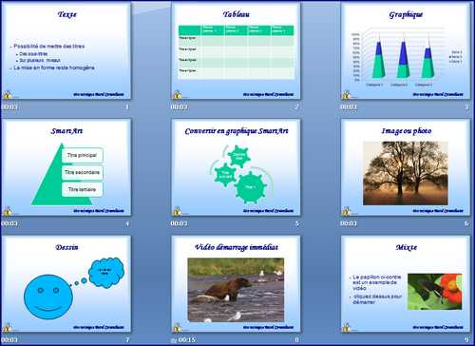
Un diaporama doit être :
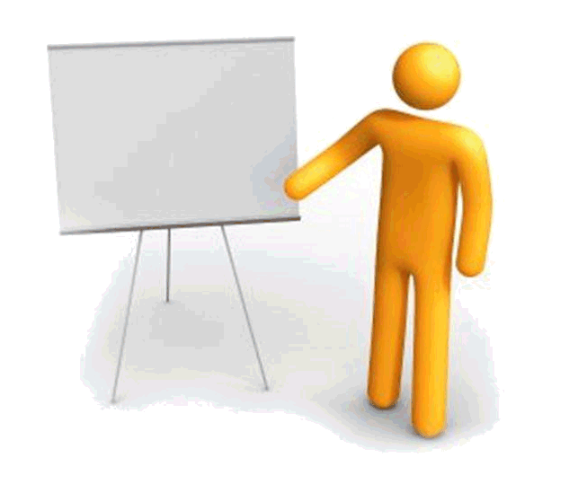
- Clair dans le contenu ;
- Pas surchargé en informations ;
- Soigné, mais simple dans sa mise en forme ;
- Lisible ;
- Sans faute d'orthographe.

Une PréAO se compose de diapositives que l'on fait défiler ou automatiquement ou en cliquant.

Les Contenus d'une PréAO
L'intérêt d'une Présentation Assistée par Ordinateur est la diversité des contenus que l'on peut y insérer, ainsi que la possibilité de créer des liens hypertextes pour faire appel à des ressources externes.

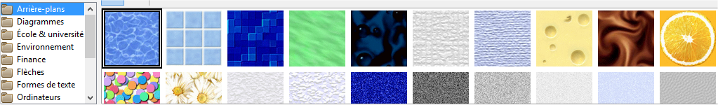
Exemples de contenus :

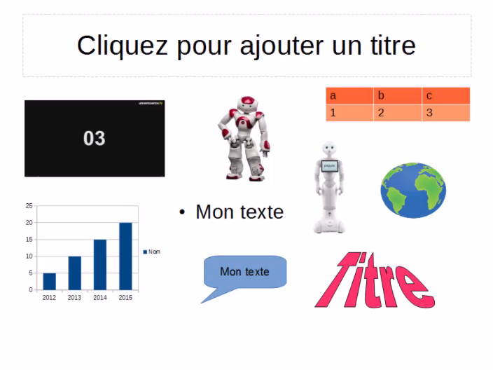
- Texte ;
- Titre ;
- Images ;
- Vidéos ;
- Tableaux ;
- Graphiques ;
- Légendes
- Etc.
Le logiciel de PréAO que nous utilisons propose une bibliothèque d'images (Gallery).




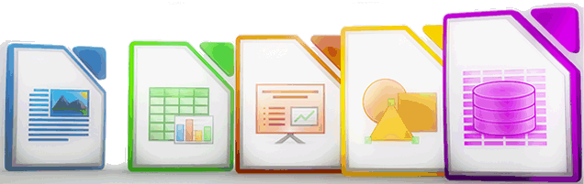

Un lien hypertexte ou hyperlien permet d'ouvrir un contenu externe en cliquant dessus.

La charte graphique
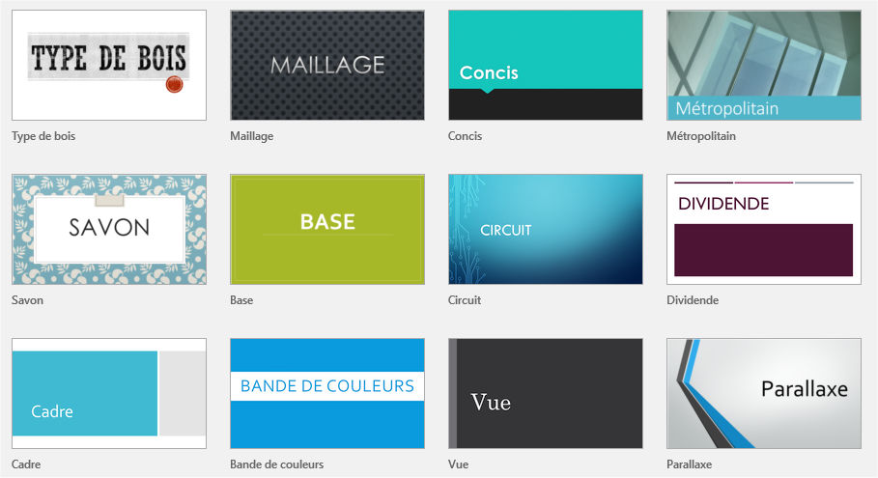
La charte graphique constitue l'identité visuelle de la présentation. C'est un guide comprenant les caractéristiques des différents éléments graphiques.
Elle contribue également à la lisibilité du diaporama.
Eléments de la charte graphique :

- Police, style, taille, couleur du texte et du titre ;
- Couleur ou image de l'arrière plan ;
- Logo ou symbole.

Certains logiciels de PréAO proposent des thèmes ou des assistants de création.

